Inneneck mit Bürstenleiste 421x421x87, St, FS
OBO Bettermann

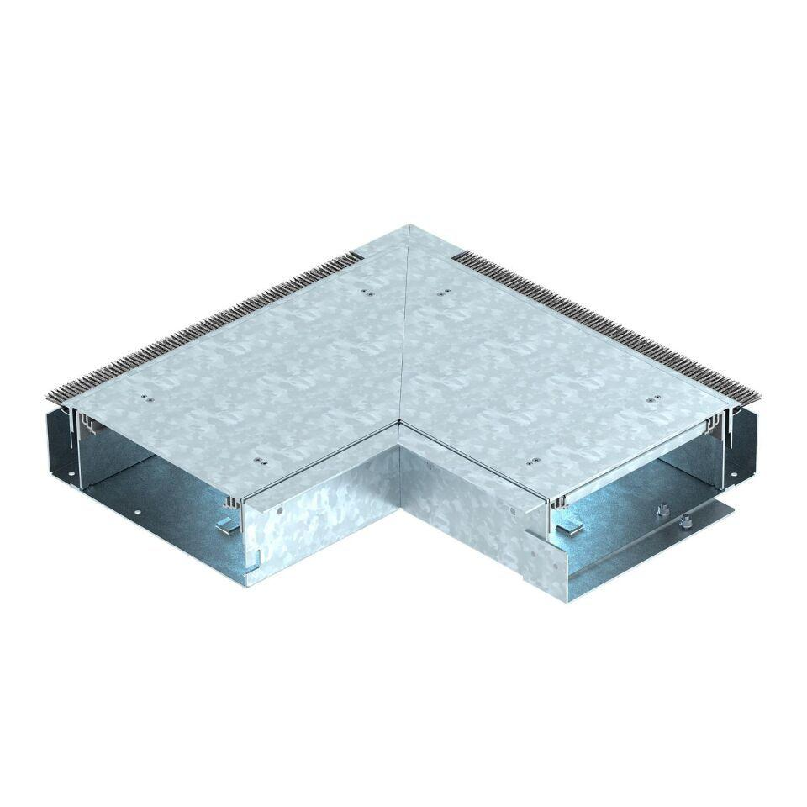Eigenschaften
GTIN:
4012195845973
HAN:
7403826
Breite (mm)
250,00
Länge (mm)
421,00
Bodenpflege
trocken
Werkstoff Seitenwand/Bodenwanne
Stahl

